I.I.S. “J.C. MAXWELL”

| *Anno scolastico 2021/2022* |
| --- |
| ***LABORATORIO DI TELECOMUNICAZIONI*** |

Classe 4°B Info Esercitazione n. 1 Inizio lavori 19/10/2021

________________________________________________________________________________

Cognome e nome:

Pinzarrone Fabio

________________________________________________________________________________

Titolo:

Teorema di Fourier

________________________________________________________________________________

Piedinatura dei componenti attivi (se presenti nell’esperienza):

Generatore sinusoidale e resistenza.

________________________________________________________________________________

Schema elettrico:

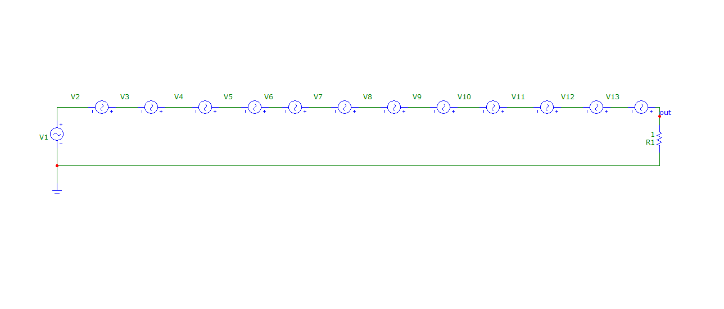

________________________________________________________________________________

Riferimenti teorici e calcoli di progetto:

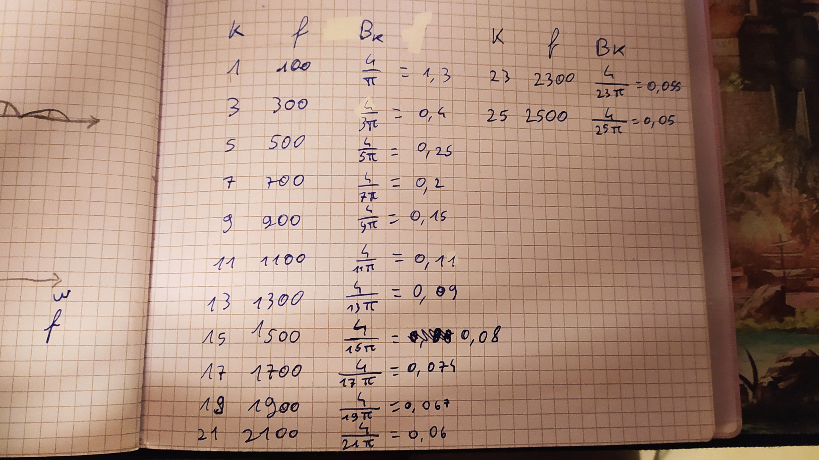

________________________________________________________________________________

Descrizione della misura (finestra Analysis con i tempi):

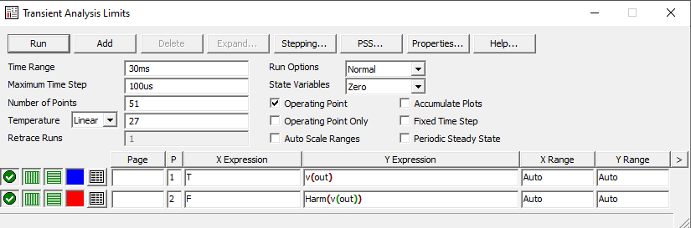

________________________________________________________________________________

Tabelle delle misure e grafici:

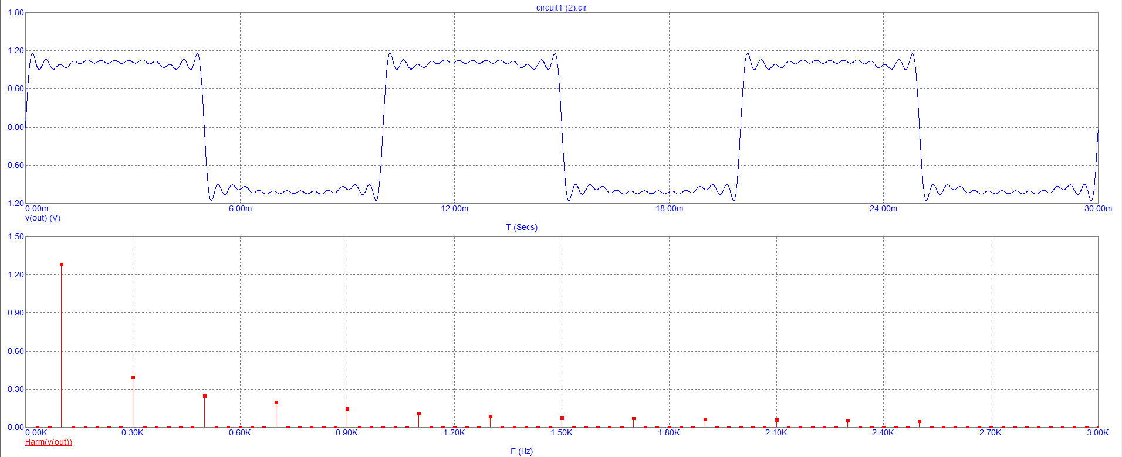

________________________________________________________________________________

Conclusioni:

Confrontando le ampiezze delle righe dello spettro con i coefficienti della serie di Fourier in Bk, i valori coincidono.